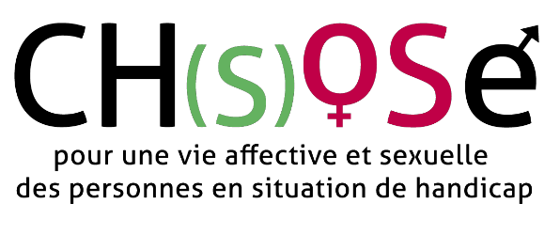

Petit retour sur les journées AGIT’ACTION

CH(s)OSE a participé aux journées Agit'Action, le rendez-vous jeunesse d'APF France handicap, qui s’est tenu les 20, 21 et 22 septembre 2019 à Amiens sur le thème des objectifs du développement durable.
L'espace CH(s)OSE s’est tenu dans une yourte aux côtés du centre ressources handicap et sexualité de Nouvelle Aquitaine et de l’exposition « A mon corps dérangeants » de Jérôme Deya. De nombreux jeunes et leurs accompagnants sont venus nous rencontrer, nous faire part de leurs attentes et découvrir autour des jeux en tout genre pour nos revendications sur l’assistance sexuelle.
De beaux moments de partage qui nous conforte dans notre combat.
Nous vous remercions de votre visite et de la qualité de nos échanges !

